成绩

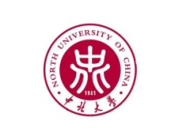

半导体与物理学院实验报告

班级：22190241 学号：2206040245 学生姓名：李泉胜
实验(三)
- 实验目的

1. 学会创建和使用数组及图形。
2. 设置VI属性，更好地控制和运用VI。
3. 熟练掌握波形图、波形图表的组件和功能，以及有关属性的设置和使用方法。
4. 掌握XY 图和Express XY 图的功能和使用方法；熟悉数字波形图的功能和使用方法。
5. 学习字符串和文件I/O的操作方法。
6. 学习利用IECUBE-3100完成集成电路的动态特性测试。

- 实验内容及原理
1. 数组就是同一类数据的集合，这些数据必须有相同的数据类型。数组常用一个循环来创建，其中For循环最佳，因为For循环的循环次数是预先指定的，在循环开始前已经分配好了内存。LabVIEW中的数组表现形式与其它语言有所不同，LabVIEW中数组由3部分组成：数据类型、数据索引和数据。波形图控件的基本数据结构是一个一维数据数组，该数组包含需要显示的全部测量数据。不同于波形图表的是，波形图先将所有数据收集到一个数组中，然后再一次性显示，而波形图表是一次显示一个点的数据。
2. 程序在运行时的表现除了在编程过程中要进行适当的规定外，更多的是在程序属性设置中完成，使得VI程序运行提高效率，程序界面更加友好，操作更加方便。本次实验就举例介绍一下VI的部分属性设置及作用。
3. 数据的图形化显示功能是LabVIEW的优点之一。利用图形与图表等形式来显示测试数据和分析结果，可以像常见的数字示波器、频谱分析仪等测量仪器那样直观地看出被测试对象的变化趋势和工作状态，从而使虚拟仪器的前面板变得更加形象和直观。LabVIEW中的图形显示控件分为图形和图表两类。编程人员通过使用简单的属性设置和编程技巧就可以根据需求定制不同功能的“显示屏幕”。波形显示包括波形图和波形图表两种方式，位于前面板“控件”选板下；波形图与波形图表的区别：波形图是一段一段地描绘数据；波形图表则是一个点一个点地描绘数据。
4. 波形图和波形图表只能适用于显示一维数组中的数据或是一系列单点数据，不适合描述Y值随X值变化的曲线，也不适合绘制两个相互依赖的变量(如Y/X)。上一个实验描述的波形图用于显示均匀波形数据，其横坐标默认为测量数值，适合显示等间隔数据序列的变化。但是在大多数情况下，需要绘制非均匀采样数据图或封闭曲线图，这就无法使用波形图。因此，LabVIEW专门设计了XY图，用于显示多值函数，曲线形式由用户输入的X、Y坐标决定，可显示任何均匀采样或非均匀采样的点的集合。XY图不要求水平坐标等间隔分布，且允许绘制一对多的映射关系，比如绘制封闭曲线。另外，在数字电路设计中经常需要分析时序图，LabVIEW提供了数字波形图来显示数字时序图。数字波形图是用数字信号的形式显示数据，尤其适用于用到定时框图或逻辑分析器时使用。
5. 字符串就是一系列的文本字符。在数据传送中，通常将数字型的数据转换成字符串进行传送，然后再把这些字符串转换成数字型的数据。在很多情况下，往磁盘上存储的数字型数据也要求是字符串格式，也就是说，在把这些数字存在磁盘上的文件之前，必须先将其转换为字符格式。一个文件的操作（如文件的打开、读、写、拷贝、删除等），都需要确定文件在磁盘中的位置，而这是通过文件路径来实现的，所以路径在文件操作中很重要。本实验做一个简单的读写文本文件操作。

- 实验步骤或程序流程
3.1数据的波形显示
练习1：
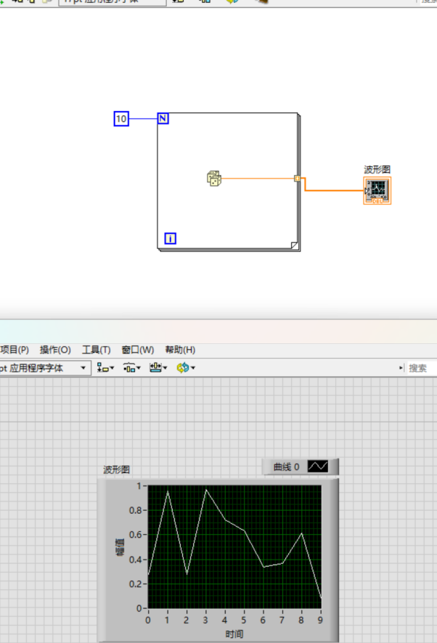
练习2：
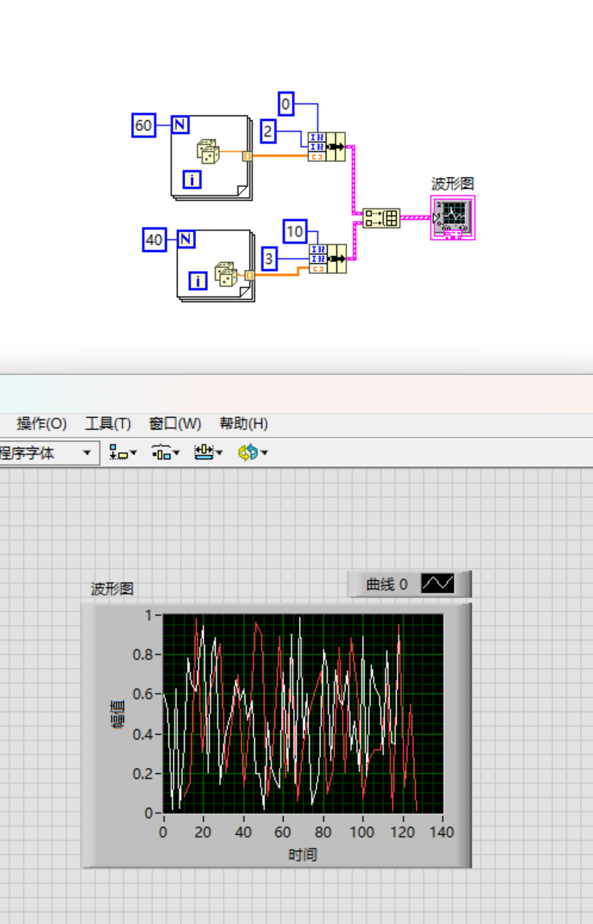
练习3：
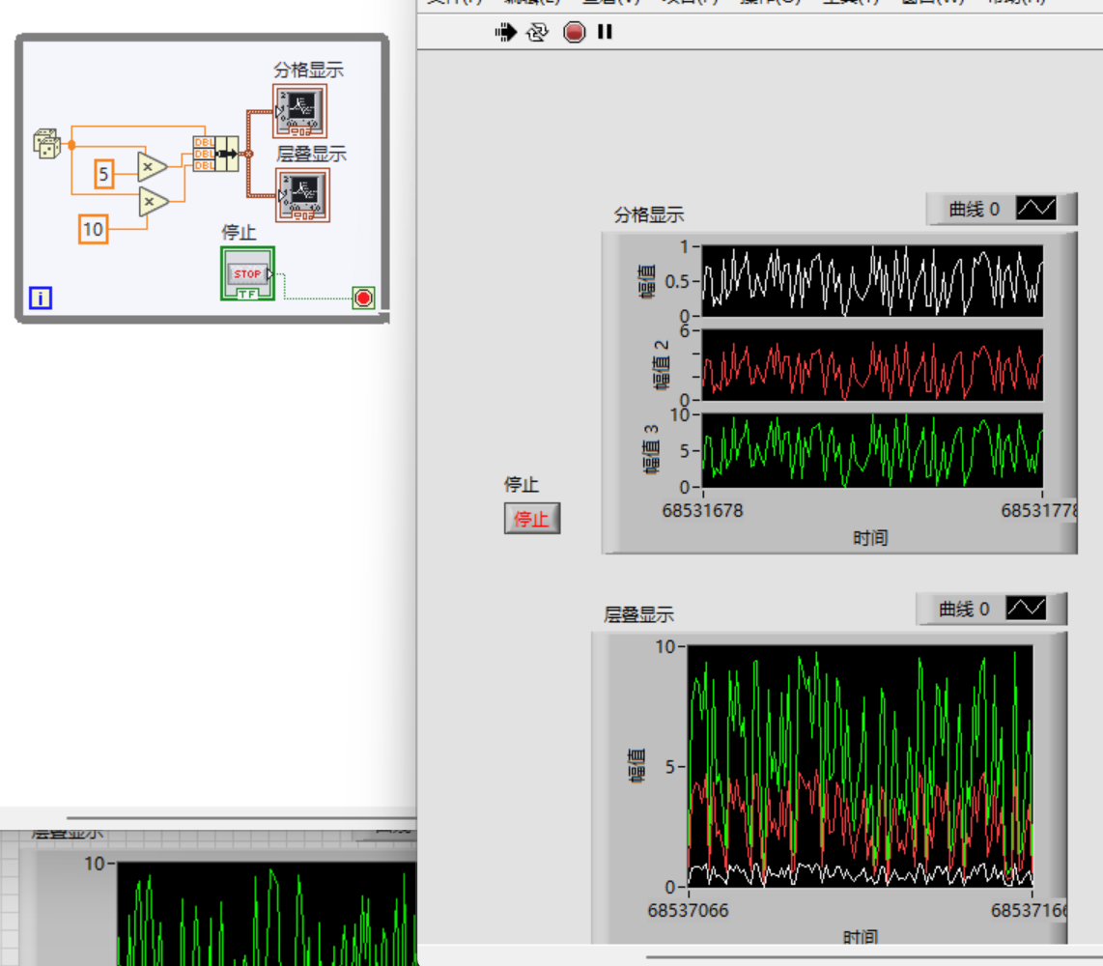
3.2数据的XY图与数字波形图显示
练习1：
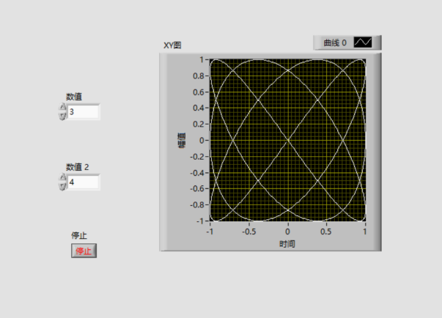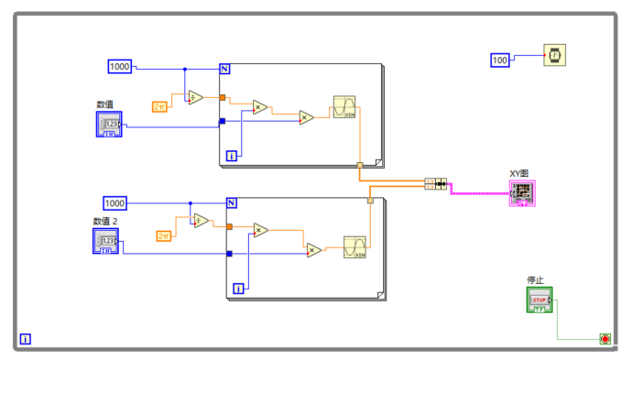
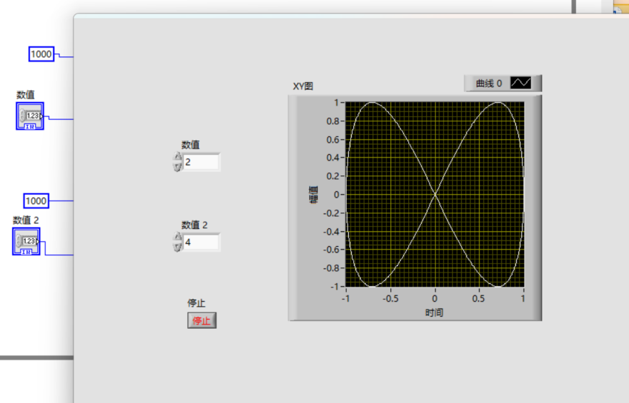
练习2：
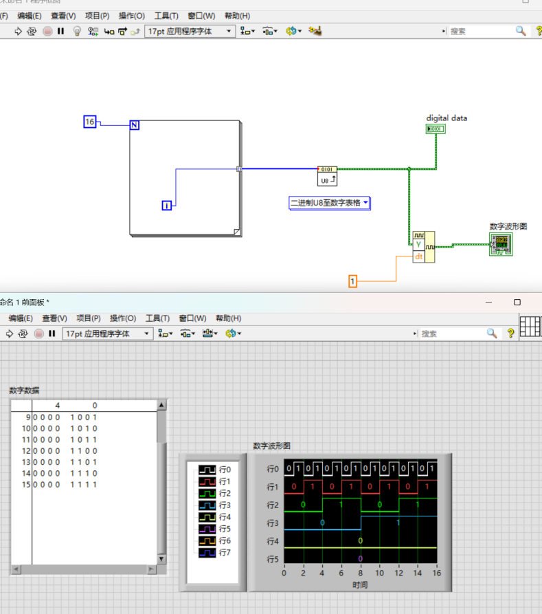
- 实验数据分析及处理
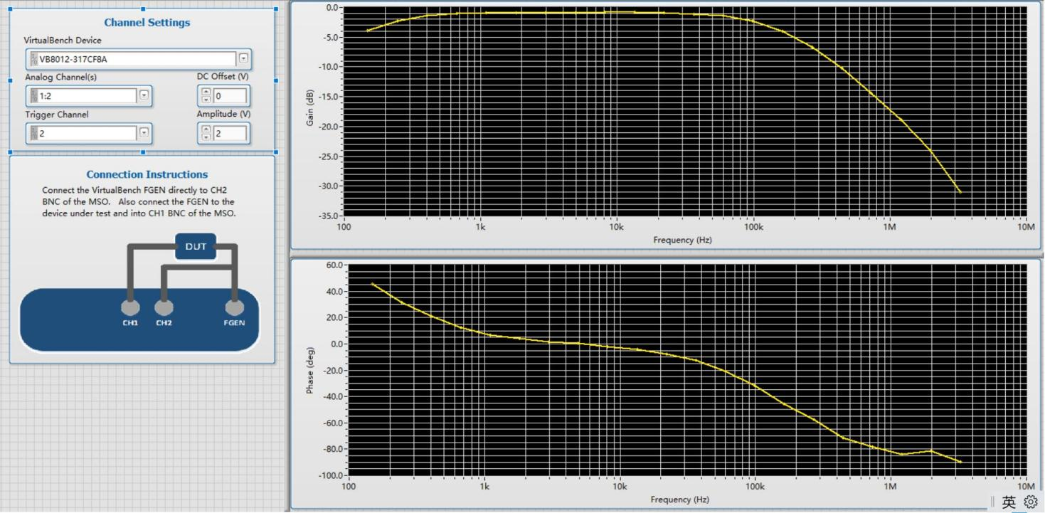
- 实验结论与感悟
本实验成功掌握了LabVIEW软件中数组创建、图形显示及文件I/O三大核心功能的操作方法，能够熟练运用波形图、波形图表、XY图以及数字波形图，实现不同类型数据的可视化呈现，同时完成了字符串与文件的基础读写操作。实验中，通过搭建专用测试电路，依托 IECUBE-3100 平台开展集成电路动态特性测试，所得的数据可视化结果清晰呈现出被测对象的工作状态与变化趋势，充分验证了虚拟仪器图形化编程的直观性与实用性。
实验过程中，我深刻体会到LabVIEW数据流驱动机制的独特优势，尤其明晰了各类图形控件的适用场景差异：波形图适用于批量数据的一次性展示，波形图表更契合实时数据的动态更新需求，XY图可灵活处理非均匀采样数据，数字波形图则精准匹配时序分析的应用场景。实践证明，合理选用控件与程序结构，不仅能够提升程序的执行效率，还能让数据呈现更具针对性。此外，文件 I/O 操作的学习让我深入理解了数据存储与传输的基本逻辑，为后续开展复杂数据处理与分析工作奠定了坚实基础。
本次实验不仅强化了我的图形化编程能力，更培养了模块化与工程化的思维模式。未来可进一步探索LabVIEW与硬件的深度协同应用，尝试设计更为复杂的数据采集与分析系统，将虚拟仪器技术拓展到更多实际工程场景中，从而全面提升自身的实践能力与创新能力。

